Тема 26. Советский Союз в 1964 – 1985 гг.
1. Какое новое положение было включено в Конституцию СССР, принятую в 1977 г.:
1) осуждение культа личности Сталина;
2) построение за двадцать лет коммунистического общества;
3) введение принципа разделения властей;
4) построение в СССР развитого социализма.
2. Кто из названных лиц был идеологом и руководителем проведения экономических реформ в СССР в 1965 г.:
1) М.А. Суслов;
2) Л.И. Брежнев;
3) А.Н. Косыгин;
4) Н.И. Рыжков.
3. Рассмотрите изображение. Какие суждения о данной марке являются верными? Выберите два суждения из пяти предложенных. Запишите в таблицу цифры, под которыми они указаны:
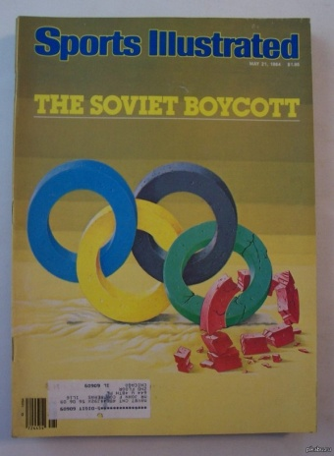
1) данное изображение отражает события, которые произошли в 1970-х гг;
2) автор изображения подчеркивает вред, нанесенный международному спортивному движению действиями советских властей;
3) руководителем СССР в те годы, когда произошли события, связанные с данным изображение, был Л.И. Брежнев;
4) действия советского правительства, связанные с данным изображением, были вызваны отсутствием гарантий безопасности для социалистических стран;
5) президентом США в те годы, когда произошли события, связанные с данным изображением был Д. Эйзенхауэр.
4. Кто из деятелей советской культуры был современником событий, связанных с изображением, представленным на марке:
1) | 2)
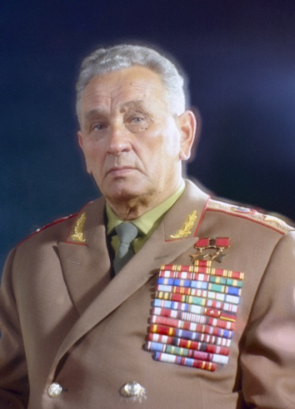
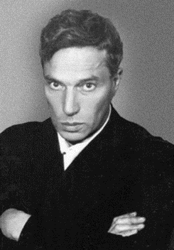
3) | 4)
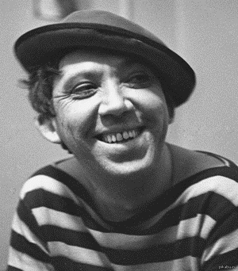
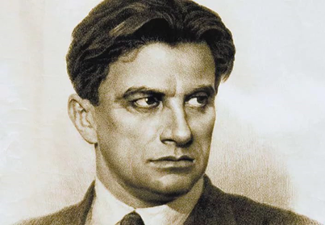
5. В 1970-х гг. были введены в строй:
1) Волжский и Камский автомобильные заводы;
2) Транссиб и КВЖД;
3) Магнитогорский и Кузнецкий металлургические комбинаты;
4) Волховская ГЭС.
6. Председателем Верховного Совета СССР в 1977-1982 гг. был:
1) Л.И. Брежнев;
2) Н.В. Подгорный;
3) А.И. Микоян;
4) Ю.В. Андропов.
7. В исторической науке существуют дискуссионные проблемы, по которым высказываются различные, часто противоречивые точки зрения. Ниже приведена одна из спорных точек зрения, представленных в исторической науке:
«Выдвинутая советским руководством в конце 1960-х гг. новая внешнеполитическая доктрина существенно и на продолжительный период времени повысила авторитет СССР, способствовала укреплению безопасности и добрососедства во всем мире».
Приведите два аргумента в подтверждение и два в опровержение данной позиции:
Аргументы в подтверждение: ___________________.
Аргументы в опровержение: ____________________.
8. Председателем Верховного Совета СССР в 1965-1977 гг. был:
1) Л.И. Брежнев;
2) Н.В. Подгорный;
3) А.И. Микоян;
4) Ю.В. Андропов.
9. Отметьте утверждение, неверно раскрывающее вопрос задания:
На XXIV съезде партии был официально закреплен вывод о построении в СССР развитого социалистического общества. Что он означал:
1) дальнейшее повышение эффективности общественного производства;
2) соединение достижений научно-технической революции с преимуществами социалистической системы хозяйства;
3) расцвет и сближение социалистических наций;
4) отказ от концепции развернутого строительства коммунизма;
5) достижение большей социальной однородности общества;
6) постепенную трансформацию коммунистической идеологии как следствие политики «разрядки международной напряженности».
10. Задачи экономической реформы 1965 г. состояли в (возможен выбор нескольких правильных ответов):
1) усилении административного контроля за деятельностью предприятий;
2) децентрализации управления производством;
3) уменьшении числа плановых показателей для предприятий;
4) переходе к отраслевому принципу управления;
5) повышении закупочных цен на сельхозпродукцию;
6) увеличении капиталовложений в сельское хозяйство;
7) переводе предприятий на арендные отношения;
8) введении нового показателя эффективности работы предприятия – объем реализованной продукции.
11. Установите соответствие между формами протеста против существовавшего в СССР режима и периодами, к которым они относятся:
а) забастовки шахтеров;
б) выступление рабочих в г. Новочеркасске;
в) диссидентское движение;
г) организация антисталинских групп среди интеллигенции и молодежи.
1) 1945-1953 гг.;
2) 1953-1964 гг.;
3) 1965-1985 гг.;
4) 1985-1991 гг.;
5) 2000-2009 гг.
12. В голландском городе Арнеме – мост, в Вашингтоне и Ереване – площадь, в Иерусалиме – бульвар, в Москве и Нижнем Новгороде – музеи. Назовите исторического деятеля, чьим именем названы все эти объекты.
13. Датой возникновения правозащитного движения в СССР считается:
1) 5 декабря 1965 г.;
2) 14 февраля 1966 г.;
3) 25 августа 1968 г.;
4) 30 апреля 1968 г.
14. Какие суждения о монументе, изображенном на фотографии, являются верными (выберите три суждения из пяти предложенных):
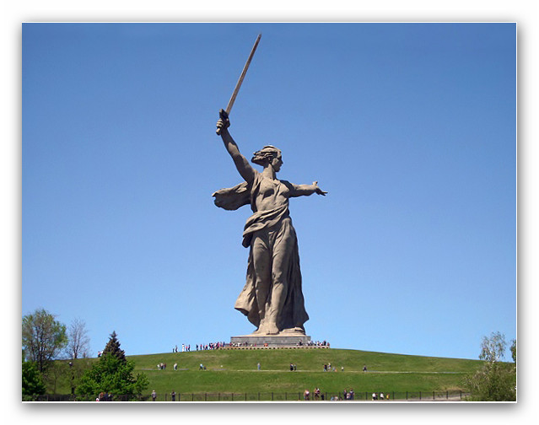
1) одним из авторов скульптуры является Е.В. Вучетич;
2) скульптура на момент создания была самым высоким в мире изваянием;
3) монумент расположен на Поклонной горе в г. Москва;
4) мемориальный комплекс был построен к 50-летию Победы;
5) строительство монумента было начато в мае 1959 года и завершено 15 октября 1967 года;
6) творческий коллектив по созданию монумента возглавлял З. Церетели.
15. Какое из зданий, представленных ниже, было построено в годы руководства страной Л.И. Брежневым:
1) | 2)
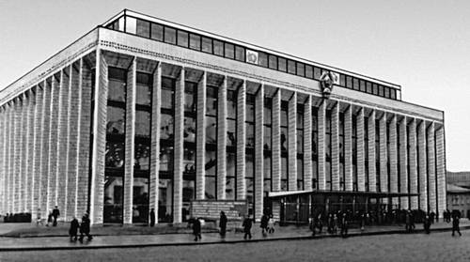
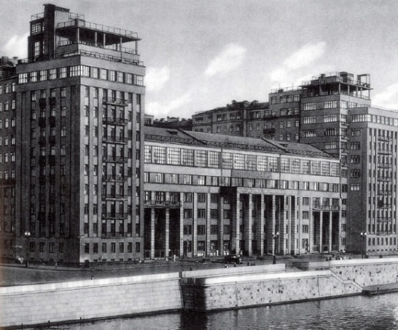
3) | 4)
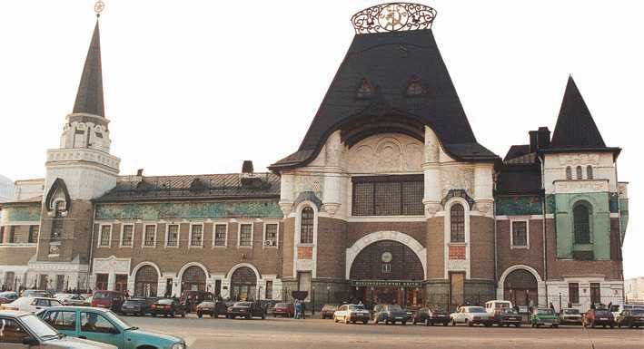
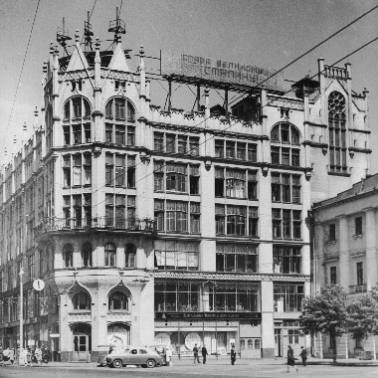
16. Председателем Комитета государственной безопасности в 1970-х – начале 1980-х гг. был:
1) Л.И.Брежнев;
2) Н.В.Подгорный;
3) А.Н. Шелепин;
4) Ю.В. Андропов.
17. Конституцию СССР 1977 г. характеризовали следующие положения (возможен выбор нескольких правильных ответов):
1) фиксация новых гражданских прав (право на обжалование действий должностных лиц и пр.);
2) узаконение реальной роли КПСС в деле государственного управления;
3) констатация перехода к однопалатному парламенту;
4) наличие преамбулы, где констатировалось построение «развитого социализма» и создание «общенародного государства»;
5) провозглашение высшей целью государства дальнейшей демократизации общества.
18. К объективным факторам, препятствующим дальнейшему развитию экономики СССР экстенсивными методами, в конце 19170-х – начале 1980-хгг. относились:
1) геронтократизация аппарата;
2) исчерпание природных ресурсов;
3) снижение рождаемости и сокращение притока молодёжи на производство;
4) перемещение центров добывающей промышленности на восток.
19. Темпы экономического роста в СССР в 1970-х – н. 1980-х гг.:
1) резко снизились, что привело к стагнации (национальный доход не увеличивался);
2) отличались стабильностью и сохранялись на уровне 5% ежегодного прироста;
3) постоянно росли и превысили к н. 1980-х показатели 1960-х гг.;
4) темпы роста зависели от цены на энергоносители.
20. В 70-х гг. в СССР появилась частушка, начинавшаяся словами: «Обменяли Корвалана на простого хулигана…». Действительно, по предложению диктатора А. Пиночета 18 декабря 1976 г. лидера чилийских коммунистов Л. Корвалана советские власти «обменяли» на:
1) А. Солженицына;
2) П. Якира;
3) А. Есенина-Вольпина;
4) В. Буковского.
21. Сопоставьте отрывок из документа с перечнем политических деятелей, приведенным ниже. Укажите автора данного высказывания:
«Между тем, если говорить откровенно, мы еще до сих пор не изучили в должной мере общество, в котором живем и трудимся, не полностью раскрыли присущие ему закономерности, особенно экономические. <…>
Наука, к сожалению, еще не подсказала практике нужные, отвечающие принципам и условиям развитого социализма решения важных проблем».
1) Л.И. Брежнев;
2) Н.С. Хрущев;
3) М.С. Горбачев;
4) Ю.В. Андропов.
22. Кто и, в связи, с какими событиями в советской истории, получил уничижительную оценку как «литературный власовец»?
23. Председателями КГБ СССР в 1970 – н. 1990-х гг. среди перечисленных ниже политиков были (возможен выбор нескольких правильных ответов):
1) Ю.В. Андропов;
2) В.А. Крючков;
3) А.Н. Шелепин;
4) Ф.Э. Дзержинский;
5) И.А. Серов.
24. Какая черта характеризовала развитие науки и культуры в СССР в 1970-е – середине 1980-х гг.:
1) сокращение количества специалистов с высшим образованием;
2) приоритетное финансирование культуры;
3) сохранение идеологического контроля в сфере литературы и искусства;
4) сокращение расходов на науку.
25. Прообразом реформы 1965 г. стала система экономических мероприятий государства, применявшихся в период:
1) 1919–1920 гг.;
2) 1921–1929 гг.;
3) 1929–1930 гг.;
4) 1941–1945 гг.
26. Прочитайте отрывок из документа и укажите последствия принятого решения:
«…Несмотря на то, что Франция сегодня все еще признает полезным для обеспечения собственной безопасности и безопасности всего Западного мира находиться в союзных отношениях с некоторыми государствами, в частности с Соединенными Штатами Америки, для того чтобы совместно обороняться в случае агрессии против любой из сторон; несмотря на то, что совместная декларация по этому вопросу в форме договора о Североатлантическом альянсе, подписанного в Вашингтоне 4 апреля 1949 года, все еще сохраняет для Франции свое значение, наша страна считает вместе с тем, что меры, принятые во исполнение положений Вашингтонского договора, более не являются достаточными для обеспечения ее безопасности в новых условиях…».
1) Франция приняла решение о выходе из военной организации НАТО;
2) французские сухопутные войска и военно-воздушные силы были выведены из системы единого военного командования НАТО;
3) Штаб-квартира НАТО была перенесена из Парижа в Брюссель;
4) все вышеперечисленное.
27. Укажите дату подписания данного договора:
«…Статья I
Каждая из Сторон обязуется ограничить системы противоракетной обороны (ПРО) и принять другие меры в соответствии с положениями настоящего Договора.
Каждая из Сторон обязуется не развертывать системы ПРО на территории своей страны и не создавать основу для такой обороны, а также не развертывать системы ПРО отдельного района, кроме как предусмотрено в статье III настоящего Договора…».
1) 1972 г.;
2) 2001 г.;
3) 1966 г.;
4) 1979 г.
28. Какие страны заключили договор, отрывок из которого представлен ниже:
«…Статья I
Каждая из Сторон обязуется ограничить системы противоракетной обороны (ПРО) и принять другие меры в соответствии с положениями настоящего Договора.
Каждая из Сторон обязуется не развертывать системы ПРО на территории своей страны и не создавать основу для такой обороны, а также не развертывать системы ПРО отдельного района, кроме как предусмотрено в статье III настоящего Договора…».
1) СССР и США;
2) СССР и Франция;
3) СССР и Великобритания;
4) СССР и Германия.
29. Какие политические лидеры подписали договор, отрывок из которого представлен ниже:
«…Статья I
Каждая из Сторон обязуется ограничить системы противоракетной обороны (ПРО) и принять другие меры в соответствии с положениями настоящего Договора.
Каждая из Сторон обязуется не развертывать системы ПРО на территории своей страны и не создавать основу для такой обороны, а также не развертывать системы ПРО отдельного района, кроме как предусмотрено в статье III настоящего Договора…».
1) Р. Никсон и Н.С. Хрущев;
2) Джон Ф. Кеннеди и Н.С. Хрущев;
3) Р. Рейган и М.С. Горбачев;
4) Р. Никсон и Л.И. Брежнев.
30. Укажите, какие проблемы в международных отношениях решало подписание представленного ниже документа:
«…Статья II. Стороны обязуются не переоборудовать пусковые установки легких МБР наземного базирования, а также МБР наземного базирования старых типов, развернутых до 1964 года, в пусковые установки тяжелых МБР наземного базирования типов, развернутых после этого времени.
Статья III. Стороны обязуются ограничить пусковые установки баллистических ракет подводных лодок (БР ПЛ) и современные подводные лодки с баллистическими ракетами числом находящихся в боевом составе и в стадии строительства на дату подписания настоящего Временного соглашения, а также дополнительно построенными пусковыми установками и подводными лодками в определенном для Сторон порядке в качестве замены равного числа пусковых установок МБР старых типов, развернутых до 1964 года, или пусковых установок старых подводных лодок…».
1) ограничение стратегических наступательных вооружений;
2) полный отказ от гонки вооружений;
3) окончательная ликвидация последствий Карибского кризиса;
4) условие восстановления дипломатических отношений между СССР и США.
31. Укажите срок действия Договора между СССР и США об ограничении систем противоракетной обороны:
1) пять лет;
2) бессрочный (США вышли из договора в одностороннем порядке в 2002 г.);
3) пять лет с последующей пролонгацией;
4) десять лет.
32. Какова судьба Договора между СССР и США об ограничении стратегических наступательных вооружений, подписанном в Вене 18 июня 1979 г.:
1) США вышли из договора в одностороннем порядке;
2) договор был ратифицирован в течение одного года;
3) договор не вступил в силу;
4) страны нарушали условия договора.
33. Договор ОСВ-2 был подписан лидерами СССР и США:
1) 18 июня 1979 г. в Вене;
2) 26 мая 1972 г. в Москве;
3) 27 октября 1962 г. в Нью-Йорке;
4) 1 августа 1975 г. в Хельсинки.
34. Заключительный акт Совещания по безопасности и сотрудничеству в Европе был подписан в:
1) Вене 18 июня 1979 г.;
2) Москве 26 мая 1972 г.;
3) Москве 29 декабря 1979 г.;
4) Хельсинки 1 августа 1975 г.
35. Кто из советских лидеров выступил с ответом на обращение американского президента:
«…Уважаемый господин Президент!
В ответ на Ваше послание от 29 декабря считаю необходимым сообщить следующее. Никак нельзя согласиться с Вашей оценкой того, что сейчас происходит в Демократической Республике Афганистан. Через Вашего посла в Москве мы в доверительном порядке уже дали американской стороне и лично Вам основывающиеся на фактах разъяснения действительно происходящего там, а также причин, побудивших нас положительно откликнуться на просьбу правительства Афганистана о вводе ограниченных советских воинских контингентов….».
1) Л.И. Брежнев;
2) М.С. Горбачев;
3) Н.С. Хрущев;
4) К.У. Черненко.
36. Прочитайте отрывок из документа и укажите год, в котором произошли описываемые события:
«…Уважаемый господин Президент!
В ответ на Ваше послание от 29 декабря считаю необходимым сообщить следующее. Никак нельзя согласиться с Вашей оценкой того, что сейчас происходит в Демократической Республике Афганистан. Через Вашего посла в Москве мы в доверительном порядке уже дали американской стороне и лично Вам основывающиеся на фактах разъяснения действительно происходящего там, а также причин, побудивших нас положительно откликнуться на просьбу правительства Афганистана о вводе ограниченных советских воинских контингентов…».
1) 1968 г.;
2) 1979 г.;
3) 1981 г.;
4) 1972 г.
37. Одной из форм сотрудничества России с США в 1970-х гг. выступало:
1) оказание военной помощи Кубе и Северной Корее;
2) отказ от конкуренции на мировом рынке вооружений;
3) осуществление совместных космических проектов;
4) проведение совместных широкомасштабных военных учений.
38. Что объединяет даты 1965, 1987, 1992 гг. в истории СССР, России:
1) проведение экономических реформ;
2) принятие Конституции государства;
3) проведение съездов народных депутатов;
4) кризисы в отношениях СССР, РФ с другими государствами.
39. Что было одной из причин смены лидера в советском руководстве в октябре 1964 г.:
1) массовые протесты населения против разоблачения культа личности И.В. Сталина;
2) устранение «антипартийной группы» Г.М. Маленкова, В.М. Молотова, Л.М. Кагановича;
3) недовольство населения проведением ограниченной реабилитации жертв репрессий;
4) недовольство высшей партийно-государственной бюрократии политикой Н.С. Хрущева.
40. В конце 1960-х – середине 1980-х гг. людей, не разделявших господствовавшую в СССР государственную идеологию, называли:
1) власовцами;
2) демократами;
3) диссидентами;
4) космополитами.
41. Обострение отношений СССР со странами Запада в 1960-е гг. произошло в связи с:
1) вводом советских войск в Чехословакию;
2) присоединением к СССР новых территорий;
3) восстановлением отношений с Югославией;
4) расколом Германии на два государства.
42. Что послужило одним из факторов деградации советской экономической модели в 1970-е – середине 1980-х гг.:
1) сверхцентрализованная директивная система управления экономикой;
2) преимущественное внедрение новых технологий в сельское хозяйство;
3) попытки введения элементов рыночной экономики;
4) высокая производительность труда работников.
43. В каком году была принята последняя Конституция СССР:
1) 1977 г.;
2) 1993 г.;
3) 1936 г.;
4) 1988 г.
44. Какое событие связано с периодом разрядки международной напряженности в 1970-х гг.:
1) ввод войск ОВД в Чехословакию;
2) разделение Германии на два государства;
3) подписание договора по ПРО;
4) начало войны в Афганистане.
45. В 1956 г., 1968 г., 1979 г. произошли события, связанные с:
1) проведением в СССР политических реформ;
2) введением советских войск на территорию других государств;
3) принятием Конституции СССР;
4) достижениями СССР в освоении космоса.
46. Главой КПСС и советского государства в 1984-1985 гг. был:
1) Ю.В. Андропов;
2) К.У. Черненко;
3) М.С. Горбачев;
4) Н.И. Рыжков.
47. Выберите утверждение, относящееся к характеристикам политического режима Л.И. Брежнева:
1) всенародное обсуждение нового проекта Конституции СССР;
2) масштабная критика ошибок и преступлений И.В. Сталина;
3) полная отмена цензурных ограничений;
4) введение многопартийности.
48. В период руководства СССР Ю.В. Андроповым:
1) советские войска вошли в Польшу и подавили движение «Солидарность»;
2) взаимоотношения СССР и западных стран характеризовались как крайне напряженные;
3) была легализована индивидуальная трудовая деятельность;
4) произошел разгром «антипартийной группы».
49. Советско-китайский вооруженный конфликт в конце 1960-х гг. произошел:
1) на подступах к Харбину;
2) на острове Даманский;
3) у реки Халхин-Гол;
4) у озера Хасан.
50. Соглашения и договоры, подписанные СССР с западными странами во второй половине 1960-х-1970-е гг. (возможен выбор нескольких правильных ответов):
1) Договор по противоракетной обороне;
2) Договор о полном запрещении испытаний атомного оружия;
3) Договор об ограничении стратегических ядерных вооружений;
4) Договор об уничтожении ракет средней и малой дальности;
5) Соглашение по статусу Западного Берлина;
6) Соглашение о выводе советских и американских войск с территории Германии.

